Pressmeddelande 2011-04-07

Rittalgatan
SE-262 73 Ängelholm
Tel:+46(0)431 442600
Fax: +46(0)431 442644
Tel filialkontor
Stockholm: +46(0)8 6807400
Göteborg: +46(0)31 7101500

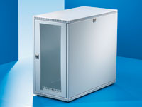
Kompakt för
små nätverk

Nu kommer Rittal med Vertical Box, ett litet, kompakt rack anpassat för små nätverk i mindre verksamheter eller för lokala nätverk.

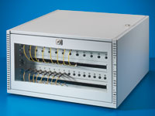
Vertical Box är ett lågviktsrack, konstruerat för enkel montering på vägg. Alternativt kan det ställas under eller på ett bord. Poängen är att det ska vara enkelt att få in racklösningen i den mindre verksamheten för att därigenom skapa ordning och reda för nätverket.

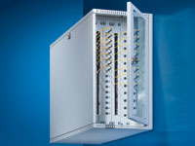
– Vi ser många olika förslag på lösningar hos användarna. Förslag som ofta resulterar i oskyddade servrar och kabelhärvor där respektive kabel över tid blir allt mer svår att identifiera. Därför vet vi att det finns ett behov av ett kompakt rack som gör serveranvändningen betydligt enklare, förklarar Anders Johnsson, produktchef för IT på Rittal Scandinavian ab som i Norden svarar för Rittals världsledande inkapslingsteknik för IT-utrustning.

Vertical Box är ett 19-tumsrack, fem höjdenheter stort och utrustat med 19-tumsskenor fram och bak. Både dörr och sidogavlar är snabbt avtagbara när man vill komma åt innanmätet. Dörrupphängningen kan varieras beroende på hur man vill placera racket, vilket ökar placeringsmöjligheterna.
Racket är förberett för aktiv kylning av elektroniken. Fläkt som monteras på bakstycket finns som standardtillbehör.

